校园网络预付费系统

技术方案


深圳市北电仪表有限公司
2014年03月03日

目 录

第一章 概述 2
1、项目背景 2
2、项目实施意义 2
第二章 方案总体规划 4
1、功能实现功能 4
2、方案组成及结构图 7
2.1硬件功能简述 8
3、方案特色 8
3.1 表计特征 8
3.2 通讯方案特征 9
以太网+RS485方案 9
方案说明 9
方案优势： 9
方案劣势： 10
3.3系统特征 11
第三章 系统功能介绍 12
第四章 配套设备介绍 13
1、单相费控智能电能表 13
2、三相费控智能电能表 16
3、数据采集器 20
4、掌上机 21
5、短信猫(可选) 21
第五章 售后服务 22
1、服务原则 22
2、服务项目 22
3、服务承诺 22

第一章 概述

1、项目背景
校园用电管理是学校后勤管理体系中的一个重要环节，现有学生公寓内的计量产品落后，计量不准确、表计自身功耗大，缺乏有效监管控制、难于实现对用电的定时开关、违章电器的管理难等，导致偷电漏电、不安全用电、电费拖欠等诸多隐患困扰后勤管理部门。同时现有的人工抄表、收费、维护的模式，管理繁琐且存在诸多漏洞。
针对校园用电管理现状，如何制定可行的方案来解决抄表、收费、用电浪费、不安全用电等问诸多难题，从而实现及时便利、智能化、科学的用电管理模式，成为亟需解决的问题。

2、项目实施意义
深圳北电仪表综合分析实际用电环境，结合客户用电实际需求，推出了智能用电远程管理系统，本系统能完美解决用电管理中出现的各种技术难题，帮助管理部门实现科学化、智能化的用电管理。
引进智能用电远程管理系统，对用电管理至少具有以下几个方面的好处：
- 预付费，便捷收费、资金回笼快。
采用先用电后人工抄表收费的用电模式，催缴甚至把电费算在住宿费内，导致资金回笼慢，回收难度大，且存在用电管理人员徇私舞弊的可能性。
引进本套管理系统后，先付费后用电，买多少用多少，每月还可赠送免费用电量，更换房间时可将电费转移，报停时也可进行退费。管理科学合理，同时对养成节约用电的习惯也很具效果。
- 分析用电发现浪费，实现节约用电
目前，很多客户对用电状况的了解程度很不细致，很多时候只知道一个总数，却不知道用在了哪里，什么时候用的，哪里用多了。导致浪费严重却找不到源头，采用本套系统后，可细致分析用电明细，什么时候在哪里用了多少，是否用电超标等。
- 降低管理工作量
- 降低收费管理工作量
本系统采用电脑自动充值、自动抄表的模式，不需要人工现场去抄表收费，避免了抄表、算电费、收费等一系列的工作量。系统能随时随地抄收用户的用电数据，电脑还可根据抄回来的电量信息分析统计用户的用电情况，及时发现用电浪费的情况。
- 降低日常用电管理工作量
应用本套智能系统后，软件可按预设的时段对用电进行定时开关、发现不安全用电后自动作出处理、自动提醒用户及时购电等。这些工作都不需要人员现场操作。
- 安全便捷的财务管理
任何单位，资金始终起着血脉的作用，资金不能及时回收，财务管理出现差错，轻则导致利润损失，重则影响单位正常运转。引进该管理系统后，完全避免了各级人员的徇私舞弊，并能方便快捷地进行资金回收。不仅提高了用电管理的工作效率，而且为用户提供了方便的服务。
- 从用电安全上看
安全，是用电时需要考虑的第一因素。在用电的时候，难免有违规之处，如超负荷用电、违规电器（电热棒、电磁炉、电暖器等）、线路私拉乱拉等。同时线路上的不安全因数也是存在的，如线路短路、漏电、电压过高等。针对这些安全隐患，仅靠积极宣传、自觉遵守纪律、随时进行安全排查等是无法解决的。
应用本套智能管理系统后，可有效解决上述问题。整套系统带用电安全保护措施，能迅速发现不安全用电因素，并及时主动上报管理员及自动作出预定的制止措施。杜绝了因用电而引发火灾等重大事故。

第二章 方案总体规划

1、功能实现功能
- 用电计量
采用DDZY1225-U型单相远程费控智能电能表进行用电计量。可计量多种用电参数，如电压、电流、功率、功率因数等等，另外，表计具有数据冻结和事件记录等功能，通过系统都能抄到相应的数据信息；
- 远程预付费
预付费，先充值后用电，欠费后自动跳闸断电，用户充值后立即将充值信息下传到电表，电表自动合闸送电。对于不需要预付费的用户，可设置为后付费工作模式。
远程充值，电表采用无卡式设计，通过校园网与服务器连通，用户充值后，系统自动通过通讯的方式将信息传输进电表，用户不需要接触到电表实体，避免安全事故发生。
- 低余额预警
用户表计中的剩余金额低于设定的预警值时，系统通过多种方式自动提醒用户及时购电，避免欠费断电，电表的预警值可设。
预警方式：
  - 电表声光报警：剩余金额不足时，电表的报警灯亮、LED显示屏闪烁、蜂鸣器响铃提醒，集中提醒方式可设。
  - 短信提醒：用户低余额时，发送短信到用户手机进行提醒。
  - 大LED显示屏提醒：安装在楼栋门口的显示屏显示低余额的用户，及剩余金额。
- 免费赠送电
每月定期向用户赠送免费的用电额度，一年中哪些月份需要赠送可以进行设置，可以设置每房每月赠送多少，或者每人每月赠送多少。电表在每月指定的时间自动进行赠送。
- 定时开关电
在设定的时段内电表自动跳闸断电，实现定时开关电功能。通过设置相关参数可设定灵活的定时开关电方案。本功能主要用于宿舍、公共用电（包括路灯、教室灯、景观用电等）的定时控制。一个定时控制方案可设置最多6个开电时间，6个关电时间，可设置多个定时控制方案。
- 分时段功率控制
本功能主要用于宿舍、公共用电（包括路灯、教室灯、景观用电等）的用电功率控制。一个功率控制方案可设置最多6个时间段，每个时间段内可设置功率上限，用电功率超上限时可跳闸或报警。可设置多个功率控制方案。通过设置相关参数可设定灵活的功率控制方案。
- 恶性负载控制
主要用于学生宿舍违章电器的管理，当学生宿舍使用电炉、热得快、电烫斗等违规大功率电器时，系统将自动识别为恶性负载，并自动切断电源或报警。
- 实时控制
本功能主要用于立即对用户进行电表通断电。不管电表在何种状态下，均可通过管理软件远程对电表进行通断电。
- 双回路控制
该项目中采用的表计具有双回路控制功能，可实现插座与照明的总计量与分路控制，如一路照明，一路插座，在进行管理时，系统可实现每一路的单独控制与管理。
- 保电、解除保电
对电表设置保电后，在任何用电情况下，电表都不会断电跳闸。解除保电后，电表恢复常态运行，该跳就跳，该断就断。
- 退电
在停止使用电表情况下，用户将不再继续使用电表用电。此时如果表内还有剩余金额，管理者可通过“退电”功能将余额退还给用户，同时电表跳闸断电。退电后的电表可作为一只新表进行使用。
- 自动抄表
首次在软件系统上配置好后，计算机自动定时、手工实时抄读下属电表的总用电量、剩余金额、电流、电压等信息。作为用电分析、电量结算的源数据 。
- 用电量分析
将计算机自动定时抄回的用电数据，按各种条件分析归类，进行用电统计，并发现异常用电。
- 迅速发现某用户哪段时间用电多，哪段时间用电少；
- 掌握某段时间内，哪些用户用电多，哪些用户用电少；
- 某段时间内各班级或楼栋的用电量对比；
- 数据分析统计可按年、按月或按日进行；
- 对比统计数据结果可导出到Excel后打印；
- 所有对比统计结果可以图形方式直观输出，一眼可见。
- 实时用电监控
实时查看系统下面所有表计的当前用电状态，包括剩余金额、总用电量，电流、电压、功率、功率因数等参数。查看的数据为实时数据，根据用电状态自动更新。并可对电表进行实时通电、断电操作。
- BS软件结构
软件系统采用BS架构设计，各个客户端直接通过IE连接到服务器进行用电管理或查询，管理端不需要安装额外软件，后期也不需要维护。
- 阶梯电价、分时电价（扩展）
电表带阶梯电价、分时电价功能。电表可按给定的梯度执行阶梯电价，也可按照给定的时段及电价执行分时电价。梯度、时段、电价可设。
- 系统扩展
该系统具有良好的扩展接口，能顺利的接入校园现有的系统中，如一卡通系统、校园能耗管理系统等等。

2、方案组成及结构图
本套方案为4层结构体系，包含以下产品，整套系统的结构如下图所示。
- 抄表管理系统软件：1套
- 网络预付费系统软件：1套
- WEB查询系统软件：1套
- 短信查询系统软件：1套
- 单相费控智能电能表
- 三相费控智能电能表
- 数据采集器
- 485中继器
- 掌上机：后勤部用
- 服务器：1台
- 查询机：1台
- 短信猫：1台

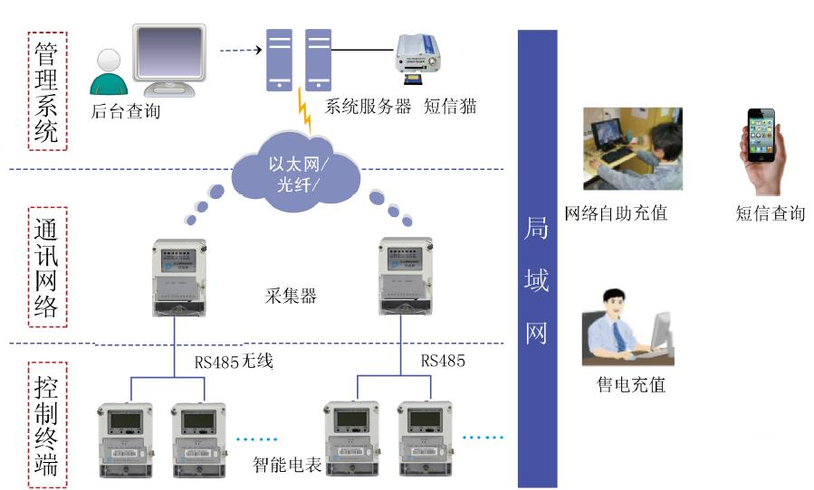

- 用户层：采用单三相费控智能电能表进行用电计量、预付费管理及宿舍用电数据采集等；
- 数据转发层：将多个电能表的数据集中起来，然后转发给系统服务器。
- 服务器层：提供系统管理界面，采集并存储整套系统的抄表数据，存储所有的售电数据；
- 管理层：通过与服务器建立连接，分析用电数据，进行开户、售电等日常管理。

2.1硬件功能简述
- 费控智能电能表：对用电进行计量、预付费管理、提醒用户及时购电并将用电信息通过通讯线传输给计算机。
- 数据采集器：将电能表信息采集，传给服务器。
- 掌上机：用于给用户进行紧急用电处理。
- 售电管理软件：用于给用户开户、售电、赠送免费电、查询统计售电数据等。
- 用电分析软件：集中抄读下属表计的用电数据，分析统计用电量，检测异常用电情况。

3、方案特色
该套系统采用集团内部已有的以太网资源实现数据的采集与用电的管理，所有数据都在企业局域网内进行数据传输，不仅数据安全性能的到有效的保障，而且数据通讯速率高，通讯稳定可靠，是实现远程预付费管理的最佳方案；

3.1 表计特征
方案中单、三相表计都采用网络预付费智能电表，该表计严格按照国家及行业标准进行生产与制造，具有计量精度高，使用寿命长等特点：
- 表计采用预付费管理模式，并可根据需要切换至非预付费模式；
- 具有完善的计量计费方式，具有分时、阶梯计量功能，在表计端能自动进行用电费用的结算；
- 具有远程控制功能，可通过系统对表计进行远程调合闸控制；
- 定时开关电功能，系统设置好相关的开关电时段之后，发送到指定的表计，表计将严格按照该设置值运行；
- 采用硬时钟设计，时钟精度高，日误差小于0.5秒；
- 数据安全性高，充值、控制命令都采用加密命令，不会被窃取与解密；
- 规格齐全，单三相电表具有多种规格可选；

3.2 通讯方案特征
根据集中安装的特点.推荐以下通讯方案方案

以太网+RS485方案
该方案上行采用以太网的方式，下行采用RS485有线方式，系统结构如下所示：
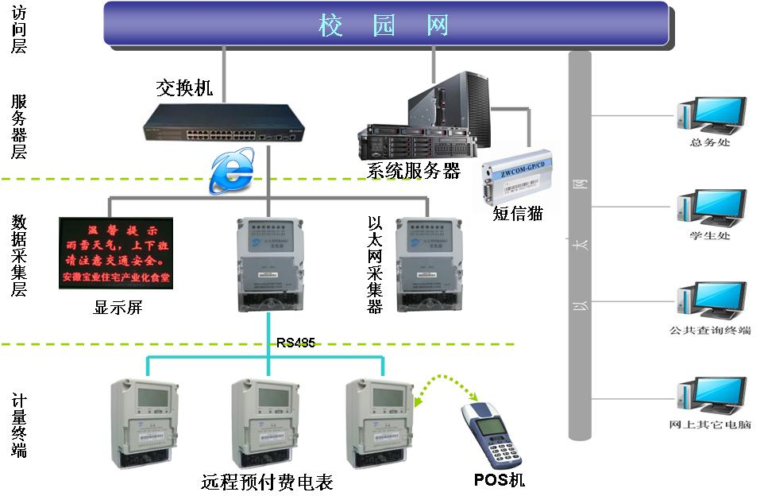
系统结构图

方案说明
电能表采用单相远程预付费电能表，通过以太网采集器经过校园网与服务器连通。软件系统采用校园网络预付费系统。

方案优势：
低建设成本，采用低价优质的485电能表进行预付费管理、用电计量、控制及抄表。
通讯稳定性高：较传统的485通讯网络来说，通讯故障率及网络故障率得到了极大改善。传统纯485网络某条线路出现故障则整条线路故障、容易受雷击影响，而且通讯距离也有很大局限性。采用RS485+以太网通讯网络，底层表计采用485通讯，远距离传输时采用校园网（以太网），避免了长距离传输过程中的各种问题。
施工简单：485+以太网通讯，只需要铺设很少量的通讯线路，户外及长距离时采用已有的以太网传输。施工量小，避免了施工时对已有建筑、绿地、户外设施等造成的破坏。

方案劣势：
铺设通讯线路，不仅施工工作量大，而且采集器下属电表数量也会减少
需要占用一定校园网（以太网）网络资源

3.3系统特征
该设计中，系统采用BS与CS相结合的方式，在服务器端，具有CS的软件进行基础信息的创建与管理，在客户端宿舍管理员只需要在指定的网站上输入相应的用户名和密码就能在网页上进行相应的操作，系统具有如下特征：
- 完善的权限管理制度
- 系统以宿舍为单位，每个宿舍只能管理自己宿舍的用户信息，管理员能管理并查询所有宿舍的用电数据；

第三章 系统功能介绍
学校网络预付费系统经过了多次的技术发展历程，其中主要包括机械式直读电表、卡式预付费管理、控电柜集中管理、电子式远程预付费管理系统。在与集中式控电柜系统的比较中，电表集抄综合管理系统至少具有以下方面的优势。
功能项 | 网络预付费系统 | 电控系统
远程集抄 | √ | √
预付费 | 远程预付费、卡式预付费 | 远程预付费
最大电流 | 直入式小于80A | 直入式小于40A，无互感式
自身功耗 | ≦1.5W | ≦1.5W
通讯方式 | RS485、电力线载波、Zigbee、470MHz无线，因地制宜。 | RS485
通讯稳定性 | 采用多级结构通讯，通讯可靠性及稳定性高。 | 常为RS485通讯，一个模块出现故障，整套系统无法工作。
安全性 | 高，带超负荷断电，电表采用阻燃设计。 | 通常采用模块式设计，8~16个模块直接插在母板上，220V电压通过铜片接触，极易发生短路、燃烧等事故。
建设工程量 | 通常采用多种通讯方式混合，需要铺设485线路的距离短。 | 通常采用纯485通讯，需要穿墙埋管等，工程量大。
后期维护 | 维护量小。 | 服务量大，故障率高。
国家标准产品 | 电表产品都必须有国家检验报告。 | 非标产品。
使用寿命 | 设计使用寿命达10年以上。长期使用无需调校。 | 老化速度快，后期精度会越来越差。

第四章 配套设备介绍

1、单相费控智能电能表
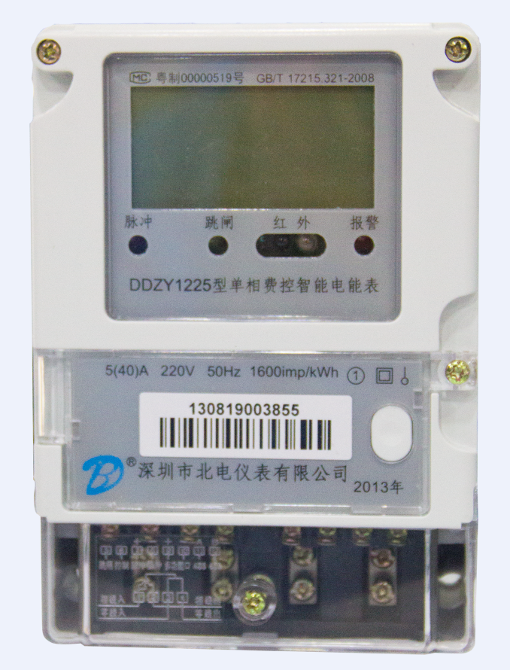
DDZY1225-U型单相网络预付费智能电表是具有单相有功电能计量、远程充值及用电控制功能的智能电表。该产品采用先进的微电子技术对单相有功电能进行数据采集、处理、计量及存储。具有成本低、可靠性高、防窃电、可通过便携式掌上电脑抄表/设表等特点。
a.技术参数
规格
规格  型号 | 准确度等级 | 额定电压（V） | 最大电流（A） | 脉冲常数（imp/kWh）
DDZY1225 | 1.0 | 220 | 60 | 1200
b.技术指标
额定频率 50Hz
基本误差（见下表）
负载电流 | 功率因数 | 基本误差(%)
负载电流 | 功率因数 | 1.0级 | 2.0级
0.05Ib～0.1Ib | 1.0 | ±1.5 | ±2.5
0.1Ib～Imax | 1.0 | ±1.0 | ±2.0
0.1Ib～0.2Ib | 0.5L 0.8C | ±1.5 | ±2.5
0.2Ib～Imax | 0.5L 0.8C | ±1.0 | ±2.0
电气参数
正常工作电压：0.9Un～1.1Un
扩展工作电压：0.8Un～1.15Un
极限工作电压：0.0Un～1.15Un
绝缘电压：≥2000VAC
功率消耗：≤1.5W和10VA
c. 工作温度范围
规定的工作范围 | -25℃～60℃
极限工作范围 | -40℃～70℃
储存和运输极限范围 | -40℃～70℃
d. 湿度范围
- 年平均湿度：≤75%
一年中的30天（以自然方式扩散）湿度可达95%，其余时间有时可达85%。
- 机械参数
外型尺寸：160mm×112mm×71mm（本地费控） 净重：约0.9Kg
e. 电能表功能说明
- 计量功能：
- 支持4种费率，支持组合有功、正向有功、反向有功3种电能形式。组合模式字可设，支持组合有功正加反或正两种方式。具有零线计量功能(默认是火线计量),支持抄读零线和火线电流的功能。
- 支持当前结算周期内组合有功总、尖、峰、平、谷用电量，上1结算周期内组合有功总用电量，当前结算周期内补助用电量，当前结算周期内付费用电量。
- 支持上12次结算冻结记录，结算时间可设。
- 事件记录
- 永久记录电能表清零事件的发生时刻及清零时的电能量数据。
- 记录编程总次数，最近10次编程的时刻、操作者代码、编程项的数据标识。
- 记录校时总次数（不包含广播校时），最近10次校时的时刻、操作者代码。
- 记录掉电的总次数，最近10次掉电发生及结束的时刻。
- 记录跳闸总次数，最近10次跳闸发生的时间、原因和跳闸时的电压或功率。
- 记录报警总次数，最近10次报警发生的时间、原因和报警时的电压或功率。
- 记录充值总次数，最近10次充值发生的时间和充值金额。
- 数据存储
能存储上12个结算日的单向或双向总电能和各费率电能数据；数据转存分界时刻为月末的24时（月初零时），或在每月的1号至28号内的整点时刻。
在电能表电源断电的情况下，所有与结算有关的数据保存10年，其它数据保存3年。
- 冻结功能
日冻结：存储每天零点时刻的电能量，可存储两个月的数据。
整点冻结：支持254次整点冻结。
- 结算日转存
每月电量结算日、时可由管理者根据需要设置，在设定的电量结算日、时的零分零秒结算当月各费率以及总的累积有功电量。
- 定时开关电功能
在设定的时段内电表自动跳闸断电，实现定时开关电功能。通过设置相关参数可设定灵活的定时开关电方案。
可设置定时开关电周休日控制字和节假日，实现不同日期使用不同的定时开关电时段表。节假日的优先级要高于周休日。
- 预付费和充值功能
支持3个余额：总余额、补助余额、付费余额。总余额等于补助余额加付费余额。电表根据所计组合有功电量进行扣费，每0.01KWh执行一次扣费操作，先扣补助余额，当补助余额扣到零时再扣付费余额。
支持远程命令进行充值。进行充值后会记录相应的充值事件记录。充值功能分售电和校正。售电属于正常充值功能；
- 通讯
红外通信/485通讯

2、三相费控智能电能表
概述
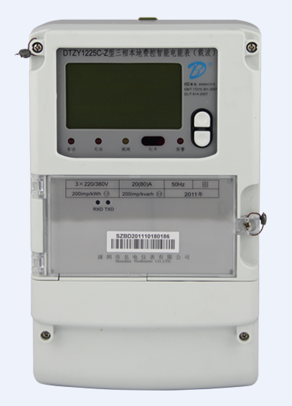
DTZY1225型三相费控智能电能表采用了最新设计的专用数字集成电路和超低功耗16位MCU，可以直接准确测量合相正反有功、四象限无功电量和各分相正反有功电量。可以进行4种费率、14个时区、14个日时段（8套）、30个节假日及周休日等设置，具有有功最大需量记录功能，对有功功率、无功功率、电压、电流、接口电气隔离防护，相互通信不受干扰）、有功无功脉冲输出、负荷记录等功能。数据显示采用宽温度范围的大屏幕中文液晶，便于人工抄表记录。
a.技术指标
规格型号与脉冲常数对照表
类 别 | 参比电压Un(V) | 最大电流Imax(A) | 有功脉冲常数(imp/kWh) | 无功脉冲常数(imp/kvarh)
三相四线 | 3×220/380 | 60 | 400 | 400

b.技术参数
费率数 | 4
时段数 | 14
显示 | LCD
通讯波特率 | 电力载波: 2400bps  RS485: 1200bps、2400bps、4800bps、9600bps  红外: 1200bp
通讯规约 | DL/T645–2007《电子式多功能电能表通信规约》及其备案文件

c、基本功能
- 电能计量功能
具有合相正反向有功电能量、四象限无功电能量和视在电能量计量功能，并可以据此设置组合有功和组合无功电能量。
合相各电能量具有分时计量功能，各种电能量对应的尖、峰、平、谷费率电能量及总电能量分别独立进行累计、存储。
- 需量测量
支持的需量类型有正向有功总及4费率需量，反向有功总及4费率需量。需量可按设定的需量周期和滑差时间进行测量。
需量周期可在5、10、15、30、60min中选择；滑差式需量周期的滑差时间可以在1、2、3、5min中选择；需量周期应为滑差时间的5的整倍数。
- 费率和时段
支持尖、峰、平、谷四个费率。
全年可设置14个时区；24小时内可以设置14个时段；时段最小间隔为15分钟，时段可以跨越零点设置。
支持节假日和周休日特殊费率时段的设置，最多支持30个节假日。
具有两套可以任意编程的费率和时段，并可在设定的时间点起用另一套费率和时段。
- 清零
电表清零
需量清零
- 数据存储
在电能表电源断电的情况下，所有与结算有关的数据至少保存10年，其它数据至少保存3年。
- 冻结
定时冻结\瞬时冻结\日冻结\约定冻结
- 事件记录
可记录各相失压的总次数，最近10次失压发生时刻、结束时刻及对应的电能量数据等信息；失压功能满足DL/T 566的技术要求。
可记录各相断相的总次数，最近10次断相发生时刻、结束时刻及对应的电能量数据等信息。
可记录各相失流的总次数，最近10次失流发生时刻、结束时刻及对应的电能量数据等信息。
可记录最近10次全失压发生时刻、结束时刻、及对应的电流值；全失压后程序不紊乱，所有数据都不丢失，且保存时间应不小于180天；电压恢复后，电能表可正常工作。
可记录电压（流）逆相序总次数，最近10次发生时刻、结束时刻及其对应的电能量数据。
可记录掉电的总次数，以及最近10次掉电发生及结束的时刻。
可记录需量清零的总次数，以及最近10次需量清零的时刻、操作者代码。
可记录编程总次数，以及最近10次编程的时刻、操作者代码、编程项的数据标识。
可记录校时总次数（不包含广播校时），以及最近10次校时的时刻、操作者代码。
可记录各相过负荷总次数、总时间，最近10次过负荷的持续时间。
可记录开表盖总次数，最近10次开表盖事件的发生、结束时刻。
可记录开端钮盖总次数，最近10次开端钮盖事件的发生、结束时刻。
可记录跳合闸总次数，最近10次跳合闸事件的发生、结束时刻。
- 通讯
RS485通信\红外通信
- 显示
具备自动循环和按键两种显示方式；自动循环显示时间间隔可在5～20秒内设置；按键显示时，LCD启动背光，带电时无操作60s后自动关闭背光。默认显示项目见附录A。
- 测量
可测量总及各分相有功功率、无功功率、功率因数、分相电压、分相电流、频率等运行参数。
测量误差（引用误差）不超过±1％。
- 安全保护
电能表具备编程开关和编程密码双重防护措施，以防止非授权人进行编程操作。电能表仅在允许编程状态才能进行编程操作，广播校时和读表操作不受编程开关的控制。
- 编程开关
编程开关采用按键式设计，且只有在打开封印后方能触及到编程开关。
在可编程状态下，若240分钟内没有任何操作，电能表将自动关闭编程状态。
- 编程密码
电能表需先通过编程密码验证才能执行编程或其他特殊操作。
密码采用两级管理，每一级密码由6位阿拉伯数字组成；密码权限等级不同，可执行的操作不同。
具有高等级密码权限的人员，可修改低等级密码，并执行低等级密码的所有操作。
连续3次密码输入错误，电能表将自动关闭编程功能24小时。
- 负荷记录
负荷记录内容可以从DL/T 645—2007定义的“电压、电流、频率”、“有、无功功率”、“功率因数”、“有、无功总电能”、“四象限无功总电能”、“当前需量”六类数据项中任意组合。其中当前需量记录的是正向有功需量。
负荷记录间隔时间可以在1、5、15、30、60min中任选；每类负荷记录的间隔时间可以相同，也可以不同。
负荷记录的存储空间保证在记录正反向有功总电能、无功总电能、四象限无功，间隔时间为1min的情况下不少于2天的数据量。
负荷记录的起始时间，模式字，各类的间隔时间可设。起始时间只能设在电表时间之后，间隔时间只能在1、5、15、30、60min中选择。
每类负荷纪录都是独立进行的。当修改起始时间、电表清零时，6类负荷纪录会清零，并从当前时间或新的起始时间开始重新纪录。当修改某类负荷记录的间隔时间或某类负荷纪录从不记录到开始记录时，这类负荷纪录清零，并从当前时间开始重新纪录。当参数修改或电表清零后，记录的第一条负荷记录作为最早负荷记录。
停电显示和抄表
在停电状态下，能通过按键唤醒电能表显示数据和红外抄表。
- 报警
具有光或声音报警输出。
- 费控功能
费控功能的实现采用远程方式，通过远程售电系统实现。
在电能表内进行电费实时计算，其主要功能包括：
当剩余金额小于等于设定的报警金额1时，电能表报警提醒用户充值；当剩余金额小于等于报警金额2时，电表继电器断开，供电中断，此时可刷任意卡恢复供电。透支金额实时记录，当透支金额达到设定的透支门限金额时，电能表发出断电信号，控制负荷开关中断供电；当电能表接收到有效的续交电费信息(本地购电)后，首先扣除透支金额，当剩余金额大于合闸允许金额（默认为零）时，方可恢复供电。

3、数据采集器
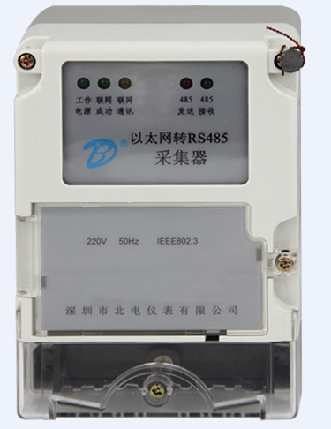
以太网采集器是一款用于配电区域电能信息采集和控制的集中管理设备。产品下行通过RS485通讯信道对485电能表进行数据的采集、处理、存储，上行通过以太网通讯与远程计算机主站进行数据交换。产品设计符合DL/T698.31/35-200X《电能信息采集终端技术规范》。
以太网采集器采用高性能单片作为MCU，能快速完成抄表及数据处理。产品结构简单、上电时间快、功耗低、抗干扰能力强，同时方便地利用已有的以太网进行通讯，是一款运用于电能表集中管理的理想产品。
用途：
集中采集多只下属485电能表中的各种数据、实现数据冻结、采集和记录各种实时信息。上传抄表数据，下发通断电命令及各种电表设置命令。
功能特征：
      - 数据中转，接收服务器的抄设表命令，并将来自电表的返回数据回传；
      - 与主站通过以太网方式进行远程数据通讯，下行采用RS485通讯。
      - 通讯效果良好，掉线自动重连，数据终端永远在线。
      - 支持点对点、点对多点等数据传输模式。
      - 数据透传，支持DL/T 645-1997及2007等多种通讯协议。
      - 带波特率自适应能力，可自适应1200~19200bps之间的通讯速率。
      - 通信稳定，传输速度快，单程通讯时间<1秒；
      - 抗干扰设计，适合电磁环境恶劣的应用需求。
技术参数:
额定频率：50Hz | 供电方式：220V AC
电快速脉冲群抗干扰性：4KV | 极限工作温度：-40℃ ～+70 ℃
浪涌抗干扰性：4KV | 工作环境：相对湿度＜100%
载波通讯速率：1200BPS | 载波频率：20KHz-100KHz
外形尺寸：107.5mm*40mm*55mm | 重量：0.4Kg
视在功耗：＜10VA | 静态功耗：＜1W

4、掌上机
掌上机是我司推出的一款用于解决网络不稳定，紧急用电的通讯产品,通过使用本产品，可以直接对电表进行保电，解除保电，跳闸，合闸的操作，不仅避免了在网络维护过程中用户无法用电的困扰，也能有效的保证了用户的用电；

5、短信猫(可选)
短信猫是我司推出的一款与校园用电综合管理系统配套使用，满足条件时自动给用户发送短信,通过使用本产品，可以直接实现1）剩余金额不足、违规用电时通过短信提醒用户；
2）危险用电、用电故障、系统重要操作时，自动短信提醒管理员；3）收到用户查询余额的短信时，自动进行短信回复。

第五章 售后服务

1、服务原则
- 以满足客户需求为最高原则，迅速有效地解决客户的问题；
- 以提升服务品质为先，用服务带给客户快乐的心情；
- 解决问题不做重复服务；
- 服务走“四化服务”：立体化，专业化，长期化，合同化。

2、服务项目
- 系统操作使用培训
- 产品安装、参数设置、系统调试培训
- 系统常见问题处理、运行维护
- 针对用户管理需要建立系统运行管理模式
- 产品维修和产品升级换代
- 提供行业管理先进经验咨询服务

3、服务承诺
- 产品质量保修期限为18个月，在保修期内出现的各类产品质量问题，由本公司
- 责免费维护或免费更换。
- 提供一年的免费售后服务期限，所有服务人员都是通过公司专业技术培训，决不指派无证非专业人员为客户进行服务。
- 向客户推荐行业内最先进的应用技术和管理模式，并为客户提供详细的解决方案；
- 为客户推荐、提供的产品绝对是公司最新技术、生产在线的产品，有新技术被应
- 后及时主动向客户推荐升级换代解决方案。
- 负责将系统运行管理、系统维护、操作使用手册等整套资料完整提供给客户，让用户达到能自行掌握应用、维护的目的，决不对维护所用技术资料保密。
- 受理投诉零时间响应，100％给出解决方案，需要到达现场服务的：市区内4小
- 内到达现场、省内24小时内到达现场。
- 定期主动对上门寻访，提交系统运行报告。

